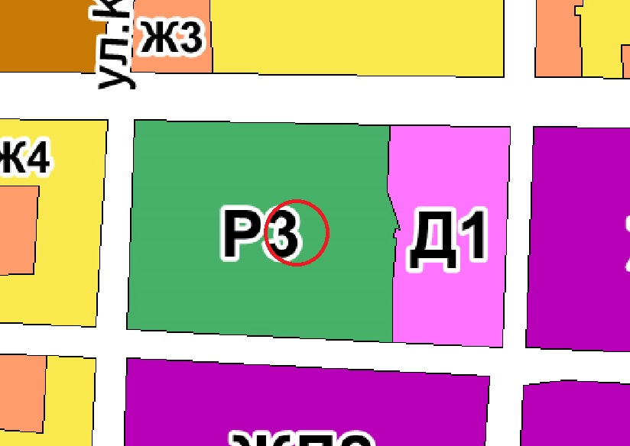

Согласно Правилам землепользования и застройки города Сарапула, утвержденным решением Сарапульской городской Думы № 3-174 от 22.12.2011 г. (с изменениями), земельный участок с кадастровым № 18:30:000270:133, по улице Горького, 52б, находится в территориальной зоне Р3 – зона городских парков. К основным видам разрешенного использования объектов недвижимости, характерным для данной зоны, относятся:

• природно-познавательный туризм (код 5.2).

Вспомогательные виды разрешенного использования объектов недвижимости отсутствуют.

**К условно разрешенным видам разрешенного использования объектов недвижимости, характерным для данной зоны, относятся:**

• коммунальное обслуживание (код 3.1);

• **общественное питание (код 4.6);**

**•** развлечения (код 4.8);

• спорт (код 5.1).

